MANUAL

DEL

ADMINISTRADOR

SGEED

[Agregar Índice y numeración de páginas]

Introducción

La siguiente sección del manual, tiene por objetivo dar a interpretar la composición general de la base de datos sobre la que trabaja el SGEED, y los procesos que se utilizan internamente en cada una de las pantallas principales que componen el mismo.  
Va orientado a aquellas personas con el rol de administradores de sistema, de bases de datos, o similares.

El administrador debe tener cierta experiencia sobre bases de Datos Oracle, y algunos conceptos básicos sobre la lógica de negocio que implica y abarca SGEED.

TABLAS Y OBJETOS DE LA BASE DE DATOS DEL SISTEMA SGEED

|  |  |  |  |  |
| --- | --- | --- | --- | --- |
| **Propietario** | **Nombre del objeto** | **Tipo de objeto** | **Creado/Compilado** | **Estado** |
| ADMIN | BS_BUSCA_PARAMETRO | FUNCTION | 8/11/2016 5:43:29 p. m. | VALIDO |
| ADMIN | BUSCA_PARAMETRO | FUNCTION | 8/11/2016 5:43:29 p. m. | VALIDO |
| ADMIN | BUSCA_PERMISO | FUNCTION | 8/12/2016 5:37:54 p. m. | VALIDO |
| ADMIN | NUM_LETRAS | FUNCTION | 8/12/2016 5:37:54 p. m. | VALIDO |
| ADMIN | VER_FECHA | FUNCTION | 8/12/2016 5:37:54 p. m. | VALIDO |
| ADMIN | IND_ART_DESC | INDICE | 14/12/2016 9:15:28 p. m. | VALIDO |
| ADMIN | IND_AUX | INDICE | 14/12/2016 9:15:29 p. m. | VALIDO |
| ADMIN | IND_CC_MOV_COMP | INDICE | 14/12/2016 9:15:28 p. m. | VALIDO |
| ADMIN | IND_CLIENTES_TIPOS | INDICE | 14/12/2016 9:15:27 p. m. | VALIDO |
| ADMIN | IND_CM_COMPRAS_DETALLE | INDICE | 14/12/2016 9:15:28 p. m. | VALIDO |
| ADMIN | IND_COD_CLIENTE | INDICE | 14/12/2016 9:15:29 p. m. | VALIDO |
| ADMIN | IND_COM_DET_TIP_SER_NRO | INDICE | 14/12/2016 9:15:28 p. m. | VALIDO |
| ADMIN | IND_DET_ARTICULO_COMP | INDICE | 14/12/2016 9:15:28 p. m. | VALIDO |
| ADMIN | IND_EXISTENCIA_PRODUCTO | INDICE | 14/12/2016 9:15:28 p. m. | VALIDO |
| ADMIN | IND_FEC_HAB | INDICE | 14/12/2016 9:15:27 p. m. | VALIDO |
| ADMIN | IND_FEC_ORIGEN | INDICE | 14/12/2016 9:15:28 p. m. | VALIDO |
| ADMIN | IND_HAB_FEC_CIERRE | INDICE | 14/12/2016 9:15:27 p. m. | VALIDO |
| ADMIN | IND_IDENT_PERSONAS | INDICE | 14/12/2016 9:15:28 p. m. | VALIDO |
| ADMIN | IND_MOV_CAJ_FEC | INDICE | 14/12/2016 9:15:27 p. m. | VALIDO |
| ADMIN | IND_MOV_CAJ_SUC | INDICE | 14/12/2016 9:15:27 p. m. | VALIDO |
| ADMIN | IND_NRO_TIP_TRANS | INDICE | 14/12/2016 9:15:27 p. m. | VALIDO |
| ADMIN | IND_PED_FEC | INDICE | 14/12/2016 9:15:29 p. m. | VALIDO |
| ADMIN | IND_PER_NOMBRE | INDICE | 14/12/2016 9:15:28 p. m. | VALIDO |
| ADMIN | IND_RELACIONES | INDICE | 14/12/2016 9:15:28 p. m. | VALIDO |
| ADMIN | IND_SALCLI | INDICE | 14/12/2016 9:15:28 p. m. | VALIDO |
| ADMIN | IND_TELEF_PERSONAS | INDICE | 14/12/2016 9:15:28 p. m. | VALIDO |
| ADMIN | IND_VALORES_TIP_DOC | INDICE | 14/12/2016 9:15:28 p. m. | VALIDO |
| ADMIN | ADMIN_NRO_MOV_CAJA | INDICE | 14/12/2016 9:15:27 p. m. | VALIDO |
| ADMIN | PK_ACCESOS_GRUPOS | INDICE | 14/12/2016 9:15:27 p. m. | VALIDO |
| ADMIN | PK_CAJAS | INDICE | 14/12/2016 9:15:27 p. m. | VALIDO |
| ADMIN | PK_CALENDARIOS | INDICE | 14/12/2016 9:15:27 p. m. | VALIDO |
| ADMIN | PK_CIUDADES | INDICE | 14/12/2016 9:15:27 p. m. | VALIDO |
| ADMIN | PK_CLIENTES | INDICE | 14/12/2016 9:15:27 p. m. | VALIDO |
| ADMIN | PK_CM_COMP_DET | INDICE | 19/12/2016 2:12:47 p. m. | VALIDO |
| ADMIN | PKCM_COMPROBANTES_CABECERA | INDICE | 19/12/2016 2:10:43 p. m. | VALIDO |
| ADMIN | PKCM_MOVIMIENTOS_CAJAS | INDICE | 19/12/2016 6:47:04 p. m. | VALIDO |
| ADMIN | PKCM_MOVIMIENTOS_COMP | INDICE | 19/12/2016 6:47:35 p. m. | VALIDO |
| ADMIN | PKCM_PEDIDOS_CABECERA | INDICE | 19/12/2016 2:24:59 p. m. | VALIDO |
| ADMIN | PK_DIREC_PERSONAS | INDICE | 14/12/2016 9:15:28 p. m. | VALIDO |
| ADMIN | PK_FORMAS | INDICE | 14/12/2016 9:15:28 p. m. | VALIDO |
| ADMIN | PK_GRUPOS_USUAROS | INDICE | 14/12/2016 9:15:28 p. m. | VALIDO |
| ADMIN | PK_HABILITACIONES | INDICE | 14/12/2016 9:15:27 p. m. | VALIDO |
| ADMIN | PK_IDENT_PERSONAS | INDICE | 14/12/2016 9:15:28 p. m. | VALIDO |
| ADMIN | PKM_COMPRAS_CABECERA | INDICE | 14/12/2016 9:15:28 p. m. | VALIDO |
| ADMIN | PKM_COMPROBANTES_CABECERA | INDICE | 14/12/2016 9:15:29 p. m. | VALIDO |
| ADMIN | PKM_CUENTAS | INDICE | 14/12/2016 9:15:27 p. m. | VALIDO |
| ADMIN | PKM_FORMAS_COBROS | INDICE | 14/12/2016 9:15:27 p. m. | VALIDO |
| ADMIN | PKM_MODULOS | INDICE | 14/12/2016 9:15:28 p. m. | VALIDO |
| ADMIN | PKM_MOTIVO_ANULACION | INDICE | 14/12/2016 9:15:29 p. m. | VALIDO |
| ADMIN | PKM_MOVIMIENTOS_CAJAS | INDICE | 14/12/2016 9:15:27 p. m. | VALIDO |
| ADMIN | PKM_MOVIMIENTOS_COMP | INDICE | 14/12/2016 9:15:28 p. m. | VALIDO |
| ADMIN | PKM_NUMERO_LETRAS | INDICE | 14/12/2016 9:15:28 p. m. | VALIDO |
| ADMIN | PKM_PEDIDOS_CABECERA | INDICE | 14/12/2016 9:15:29 p. m. | VALIDO |
| ADMIN | PKM_PRECIOS_FIJOS | INDICE | 14/12/2016 9:15:29 p. m. | VALIDO |
| ADMIN | PKM_SALDOS | INDICE | 14/12/2016 9:15:28 p. m. | VALIDO |
| ADMIN | PKM_VALORES | INDICE | 14/12/2016 9:15:28 p. m. | VALIDO |
| ADMIN | PK_PAISES | INDICE | 14/12/2016 9:15:28 p. m. | VALIDO |
| ADMIN | PK_PARAMETROS_GENERALES | INDICE | 14/12/2016 9:15:28 p. m. | VALIDO |
| ADMIN | PK_PERMISOS_OPCIONES | INDICE | 14/12/2016 9:15:28 p. m. | VALIDO |
| ADMIN | PK_PERSONAS | INDICE | 14/12/2016 9:15:28 p. m. | VALIDO |
| ADMIN | PK_SECTOR_ECONO | INDICE | 14/12/2016 9:15:27 p. m. | VALIDO |
| ADMIN | PK_ST_ARTICULOS | INDICE | 14/12/2016 9:15:28 p. m. | VALIDO |
| ADMIN | PK_ST_EXISTENCIA_ART | INDICE | 14/12/2016 9:15:28 p. m. | VALIDO |
| ADMIN | PK_ST_FAMILIA | INDICE | 14/12/2016 9:15:28 p. m. | VALIDO |
| ADMIN | PK_ST_RUBRO | INDICE | 14/12/2016 9:15:28 p. m. | VALIDO |
| ADMIN | PK_ST_UNIDADES_MEDIDA | INDICE | 14/12/2016 9:15:28 p. m. | VALIDO |
| ADMIN | PK_SUBTIPOS_TRANSAC | INDICE | 14/12/2016 9:15:28 p. m. | VALIDO |
| ADMIN | PK_SUBTIPO_TRANS | INDICE | 14/12/2016 9:15:28 p. m. | VALIDO |
| ADMIN | PK_SUCURSALES | INDICE | 14/12/2016 9:15:28 p. m. | VALIDO |
| ADMIN | PK_TIPOS_CAMBIO | INDICE | 14/12/2016 9:15:28 p. m. | VALIDO |
| ADMIN | PK_TIPOS_TRANSAC | INDICE | 14/12/2016 9:15:29 p. m. | VALIDO |
| ADMIN | PK_USUARIOS | INDICE | 14/12/2016 9:15:29 p. m. | VALIDO |
| ADMIN | PK_ZONAS_GEOGRAFICAS | INDICE | 14/12/2016 9:15:29 p. m. | VALIDO |
| ADMIN | SYS_C005709 | INDICE | 14/12/2016 9:15:27 p. m. | VALIDO |
| ADMIN | SYS_C005712 | INDICE | 14/12/2016 9:15:27 p. m. | VALIDO |
| ADMIN | SYS_C005714 | INDICE | 14/12/2016 9:15:27 p. m. | VALIDO |
| ADMIN | SYS_C005716 | INDICE | 14/12/2016 9:15:27 p. m. | VALIDO |
| ADMIN | SYS_C005720 | INDICE | 14/12/2016 9:15:27 p. m. | VALIDO |
| ADMIN | SYS_C005722 | INDICE | 14/12/2016 9:15:27 p. m. | VALIDO |
| ADMIN | SYS_C005724 | INDICE | 14/12/2016 9:15:27 p. m. | VALIDO |
| ADMIN | SYS_C005864 | INDICE | 14/12/2016 9:15:29 p. m. | VALIDO |
| ADMIN | SYS_C005880 | INDICE | 14/12/2016 9:15:29 p. m. | VALIDO |
| ADMIN | SYS_C005883 | INDICE | 14/12/2016 9:15:29 p. m. | VALIDO |
| ADMIN | SYS_C005885 | INDICE | 14/12/2016 9:15:29 p. m. | VALIDO |
| ADMIN | ADM_VARIOS | PACKAGE | 8/11/2016 5:43:29 p. m. | VALIDO |
| ADMIN | ADM_VARIOS | PACKAGE BODY | 8/11/2016 5:43:30 p. m. | VALIDO |
| ADMIN | BUSCA_NOMBRES_FORMA | PROCEDURE | 8/11/2016 5:43:30 p. m. | VALIDO |
| ADMIN | ACCESOS_GRUPOS | TABLE | 14/12/2016 9:15:27 p. m. | VALIDO |
| ADMIN | BS_CIUDADES | TABLE | 14/12/2016 9:15:27 p. m. | VALIDO |
| ADMIN | BS_CONDICION_COMPRA | TABLE | 14/12/2016 9:15:27 p. m. | VALIDO |
| ADMIN | BS_EMPRESA | TABLE | 14/12/2016 9:15:27 p. m. | VALIDO |
| ADMIN | BS_ESTADO_CIVIL | TABLE | 14/12/2016 9:15:27 p. m. | VALIDO |
| ADMIN | BS_MONEDA | TABLE | 14/12/2016 9:15:27 p. m. | VALIDO |
| ADMIN | BS_NIVEL_ESTUDIOS | TABLE | 14/12/2016 9:15:27 p. m. | VALIDO |
| ADMIN | BS_SECTOR_ECONOMICO | TABLE | 14/12/2016 9:15:27 p. m. | VALIDO |
| ADMIN | BS_TIPO_COMPROBANTE | TABLE | 14/12/2016 9:15:27 p. m. | VALIDO |
| ADMIN | BS_TIPO_DOCUMENTO | TABLE | 14/12/2016 9:15:27 p. m. | VALIDO |
| ADMIN | BS_TIPO_TRANSACCION | TABLE | 14/12/2016 9:15:27 p. m. | VALIDO |
| ADMIN | CALENDARIOS | TABLE | 14/12/2016 9:15:27 p. m. | VALIDO |
| ADMIN | CC_CAJAS | TABLE | 14/12/2016 9:15:27 p. m. | VALIDO |
| ADMIN | CC_CLIENTES | TABLE | 14/12/2016 9:15:27 p. m. | VALIDO |
| ADMIN | CC_CUENTAS_BANCARIAS | TABLE | 14/12/2016 9:15:27 p. m. | VALIDO |
| ADMIN | CC_FORMAS_COBROS | TABLE | 14/12/2016 9:15:27 p. m. | VALIDO |
| ADMIN | CC_HABILITACIONES | TABLE | 14/12/2016 9:15:27 p. m. | VALIDO |
| ADMIN | CC_MOVIMIENTOS_CAJAS | TABLE | 14/12/2016 9:15:27 p. m. | VALIDO |
| ADMIN | CC_MOVIMIENTOS_COMP | TABLE | 14/12/2016 9:15:28 p. m. | VALIDO |
| ADMIN | CC_SALDOS | TABLE | 14/12/2016 9:15:28 p. m. | VALIDO |
| ADMIN | CC_VALORES | TABLE | 14/12/2016 9:15:28 p. m. | VALIDO |
| ADMIN | CM_COMPRAS_CABECERA | TABLE | 14/12/2016 9:15:28 p. m. | VALIDO |
| ADMIN | CM_COMPRAS_DETALLE | TABLE | 14/12/2016 9:15:28 p. m. | VALIDO |
| ADMIN | CM_COMPROBANTES_CABECERA | TABLE | 19/12/2016 2:08:56 p. m. | VALIDO |
| ADMIN | CM_COMPROBANTES_DETALLE | TABLE | 19/12/2016 2:12:00 p. m. | VALIDO |
| ADMIN | CM_CONDICION_COMPRA | TABLE | 14/12/2016 9:15:28 p. m. | VALIDO |
| ADMIN | CM_MOVIMIENTOS_CAJAS | TABLE | 19/12/2016 6:46:48 p. m. | VALIDO |
| ADMIN | CM_MOVIMIENTOS_COMP | TABLE | 19/12/2016 6:47:18 p. m. | VALIDO |
| ADMIN | CM_PEDIDOS_CABECERA | TABLE | 19/12/2016 2:24:31 p. m. | VALIDO |
| ADMIN | CM_PEDIDOS_DETALLE | TABLE | 19/12/2016 2:25:17 p. m. | VALIDO |
| ADMIN | DIREC_PERSONAS | TABLE | 14/12/2016 9:15:28 p. m. | VALIDO |
| ADMIN | FORMAS | TABLE | 14/12/2016 9:15:28 p. m. | VALIDO |
| ADMIN | GRUPOS_USUARIOS | TABLE | 14/12/2016 9:15:28 p. m. | VALIDO |
| ADMIN | IDENT_PERSONAS | TABLE | 14/12/2016 9:15:28 p. m. | VALIDO |
| ADMIN | MODULOS | TABLE | 14/12/2016 9:15:28 p. m. | VALIDO |
| ADMIN | NUMERO_LETRAS | TABLE | 14/12/2016 9:15:28 p. m. | VALIDO |
| ADMIN | PAISES | TABLE | 14/12/2016 9:15:28 p. m. | VALIDO |
| ADMIN | PARAMETROS_GENERALES | TABLE | 14/12/2016 9:15:28 p. m. | VALIDO |
| ADMIN | PERMISOS_OPCIONES | TABLE | 14/12/2016 9:15:28 p. m. | VALIDO |
| ADMIN | PERSONAS | TABLE | 14/12/2016 9:15:28 p. m. | VALIDO |
| ADMIN | ST_ARTICULOS | TABLE | 14/12/2016 9:15:28 p. m. | VALIDO |
| ADMIN | ST_EXISTENCIA_ART | TABLE | 14/12/2016 9:15:28 p. m. | VALIDO |
| ADMIN | ST_FAMILIA | TABLE | 14/12/2016 9:15:28 p. m. | VALIDO |
| ADMIN | ST_RELACIONES | TABLE | 14/12/2016 9:15:28 p. m. | VALIDO |
| ADMIN | ST_RUBRO | TABLE | 14/12/2016 9:15:28 p. m. | VALIDO |
| ADMIN | ST_UNIDADES_MEDIDA | TABLE | 14/12/2016 9:15:28 p. m. | VALIDO |
| ADMIN | SUBTIPOS_TRANS | TABLE | 14/12/2016 9:15:28 p. m. | VALIDO |
| ADMIN | SUCURSALES | TABLE | 14/12/2016 9:15:28 p. m. | VALIDO |
| ADMIN | TELEF_PERSONAS | TABLE | 14/12/2016 9:15:28 p. m. | VALIDO |
| ADMIN | TIPOS_CAMBIO | TABLE | 14/12/2016 9:15:28 p. m. | VALIDO |
| ADMIN | TIPOS_TRANS | TABLE | 14/12/2016 9:15:29 p. m. | VALIDO |
| ADMIN | USUARIOS | TABLE | 14/12/2016 9:15:29 p. m. | VALIDO |
| ADMIN | VT_BONIFICACIONES | TABLE | 14/12/2016 9:15:29 p. m. | VALIDO |
| ADMIN | VT_COMPROBANTES_CABECERA | TABLE | 14/12/2016 9:15:29 p. m. | VALIDO |
| ADMIN | VT_COMPROBANTES_DETALLE | TABLE | 14/12/2016 9:15:29 p. m. | VALIDO |
| ADMIN | VT_CONDICIONES_VENTAS | TABLE | 14/12/2016 9:15:29 p. m. | VALIDO |
| ADMIN | VT_LISTAS_PRECIOS | TABLE | 14/12/2016 9:15:29 p. m. | VALIDO |
| ADMIN | VT_MOTIVO_ANULACION | TABLE | 14/12/2016 9:15:29 p. m. | VALIDO |
| ADMIN | VT_PEDIDOS_CABECERA | TABLE | 14/12/2016 9:15:29 p. m. | VALIDO |
| ADMIN | VT_PEDIDOS_DETALLE | TABLE | 14/12/2016 9:15:29 p. m. | VALIDO |
| ADMIN | VT_PRECIOS_FIJOS | TABLE | 14/12/2016 9:15:29 p. m. | VALIDO |
| ADMIN | VT_REGISTRAR_VENDEDORES | TABLE | 14/12/2016 9:15:29 p. m. | VALIDO |
| ADMIN | VT_TIPO_IVA | TABLE | 14/12/2016 9:15:29 p. m. | VALIDO |
| ADMIN | VT_TIPO_PEDIDO | TABLE | 14/12/2016 9:15:29 p. m. | VALIDO |
| ADMIN | ZONAS_GEOGRAFICAS | TABLE | 14/12/2016 9:15:29 p. m. | VALIDO |
| ADMIN | ACTUALIZA_ESTADO | TRIGGER | 18/12/2016 7:33:56 p. m. | VALIDO |
| ADMIN | ACTUALIZA_SALDOS_CLIENTES | TRIGGER | 14/12/2016 10:09:03 p. m. | VALIDO |
| ADMIN | BORRA_MOVIMIENTO_CAJA | TRIGGER | 14/12/2016 10:09:03 p. m. | VALIDO |
| ADMIN | CAMBIA_ESTADO | TRIGGER | 14/12/2016 11:22:34 p. m. | VALIDO |
| ADMIN | CAMBIA_EXISTENCIA_ST | TRIGGER | 18/12/2016 9:43:03 p. m. | VALIDO |
| ADMIN | PERSONAS_FISICAS | VIEW | 8/12/2016 5:37:53 p. m. | VALIDO |
| ADMIN | PERSONAS_JURIDICAS | VIEW | 8/12/2016 5:37:53 p. m. | VALIDO |
| ADMIN | VTV_EXISTENCIA_ART | VIEW | 8/12/2016 5:37:53 p. m. | VALIDO |

**SCRIPTs DE CREACION DE OBJETOS Y PARAMETROS INICIALES DE LA BASE DE DATOS**  
1**) Creador de Usuario Admin y rol Admin(user_admin.sql):**

--elimina el usuario ADMIN y todo sus objetos creados por el  
drop user ADMIN cascade;  
--crea el usuario ADMIN y los grant y roles correspondientes  
Create user ADMIN IDENTIFIED BY ADMIN DEFAULT TABLESPACE USERS TEMPORARY TABLESPACE TEMP QUOTA UNLIMITED ON USERS;   
GRANT DBA, CONNECT, CREATE SESSION, RESOURCE TO ADMIN;  
create role RADMIN;  
GRANT DBA, CONNECT, CREATE SESSION, RESOURCE TO RADMIN;  
grant RADMIN to ADMIN;

2) **Creador de Tablespaces (tablespaces.sql):**

CREATE TABLESPACE "AC_DATA" DATAFILE 'C:\oracle\product\10.2.0\oradata\orcl\ac_data' SIZE 30M AUTOEXTEND ON ;

CREATE TABLESPACE "AC_IND" DATAFILE 'C:\oracle\product\10.2.0\oradata\orcl\ac_ind' SIZE 10M AUTOEXTEND ON ;

CREATE TABLESPACE "BS_DATA" DATAFILE 'C:\oracle\product\10.2.0\oradata\orcl\bs_data' SIZE 100M AUTOEXTEND ON ;

CREATE TABLESPACE "BS_IND" DATAFILE 'C:\oracle\product\10.2.0\oradata\orcl\bs_ind' SIZE 10M AUTOEXTEND ON ;

CREATE TABLESPACE "CC_DATA" DATAFILE 'C:\oracle\product\10.2.0\oradata\orcl\cc_data' SIZE 50M AUTOEXTEND ON ;

CREATE TABLESPACE "CC_IND" DATAFILE 'C:\oracle\product\10.2.0\oradata\orcl\cc_ind' SIZE 50M AUTOEXTEND ON ;

CREATE TABLESPACE "CP_DATA" DATAFILE 'C:\oracle\product\10.2.0\oradata\orcl\cp_data' SIZE 50M AUTOEXTEND ON ;

CREATE TABLESPACE "CP_IND" DATAFILE 'C:\oracle\product\10.2.0\oradata\orcl\cp_ind' SIZE 20M AUTOEXTEND ON ;

CREATE TABLESPACE "VT_DATA" DATAFILE 'C:\oracle\product\10.2.0\oradata\orcl\vt_data' SIZE 30M AUTOEXTEND ON ;

CREATE TABLESPACE "VT_IND" DATAFILE 'C:\oracle\product\10.2.0\oradata\orcl\vt_ind' SIZE 50M AUTOEXTEND ON ;

CREATE TABLESPACE "CM_DATA" DATAFILE 'C:\oracle\product\10.2.0\oradata\orcl\cm_data' SIZE 20M AUTOEXTEND ON ;

CREATE TABLESPACE "CM_IND" DATAFILE 'C:\oracle\product\10.2.0\oradata\orcl\cm_ind' SIZE 20M AUTOEXTEND ON ;

CREATE TABLESPACE "ST_DATA" DATAFILE 'C:\oracle\product\10.2.0\oradata\orcl\st_data' SIZE 20M AUTOEXTEND ON ;

CREATE TABLESPACE "ST_IND" DATAFILE 'C:\oracle\product\10.2.0\oradata\orcl\st_ind' SIZE 20M AUTOEXTEND ON ;

CREATE TABLESPACE "PR_DATA" DATAFILE 'C:\oracle\product\10.2.0\oradata\orcl\pr_data' SIZE 20M AUTOEXTEND ON ;

CREATE TABLESPACE "PR_IND" DATAFILE 'C:\oracle\product\10.2.0\oradata\orcl\pr_ind' SIZE 20M AUTOEXTEND ON ;

3) **Creador de sinónimos de objetos de usuario Admin (sinónimos.sql):**

select 'create public synonym '|| object_name|| ' for admin.'|| object_name|| ';'

from user_objects t

where object_name not like ('%$%')

and object_type in ('TABLE', 'FUNCTION','PROCEDURE','VIEW');

select 'GRANT ALL ON '|| T.OBJECT_NAME|| ' TO PUBLIC '|| ';'

from ALL_OBJECTS t

where t.owner = 'admin'

and t.object_type IN ('TABLE', 'FUNCTION','PROCEDURE','VIEW');

select 'GRANT ALL ON '|| T.OBJECT_NAME||' TO radmin '|| ';'

from ALL_OBJECTS t

where t.owner = 'admin'

and t.object_type IN ('TABLE', 'FUNCTION','PROCEDURE','VIEW');

# PANTALLAS Y SU INTERACCION CON LA BASE DE DATOS

# SISTEMA BASE

## Login

En esta pantalla el sistema realiza consultas sobre las tablas USUARIOS, BS_PERSONAS, MODULOS, ACCESOS_GRUPOS

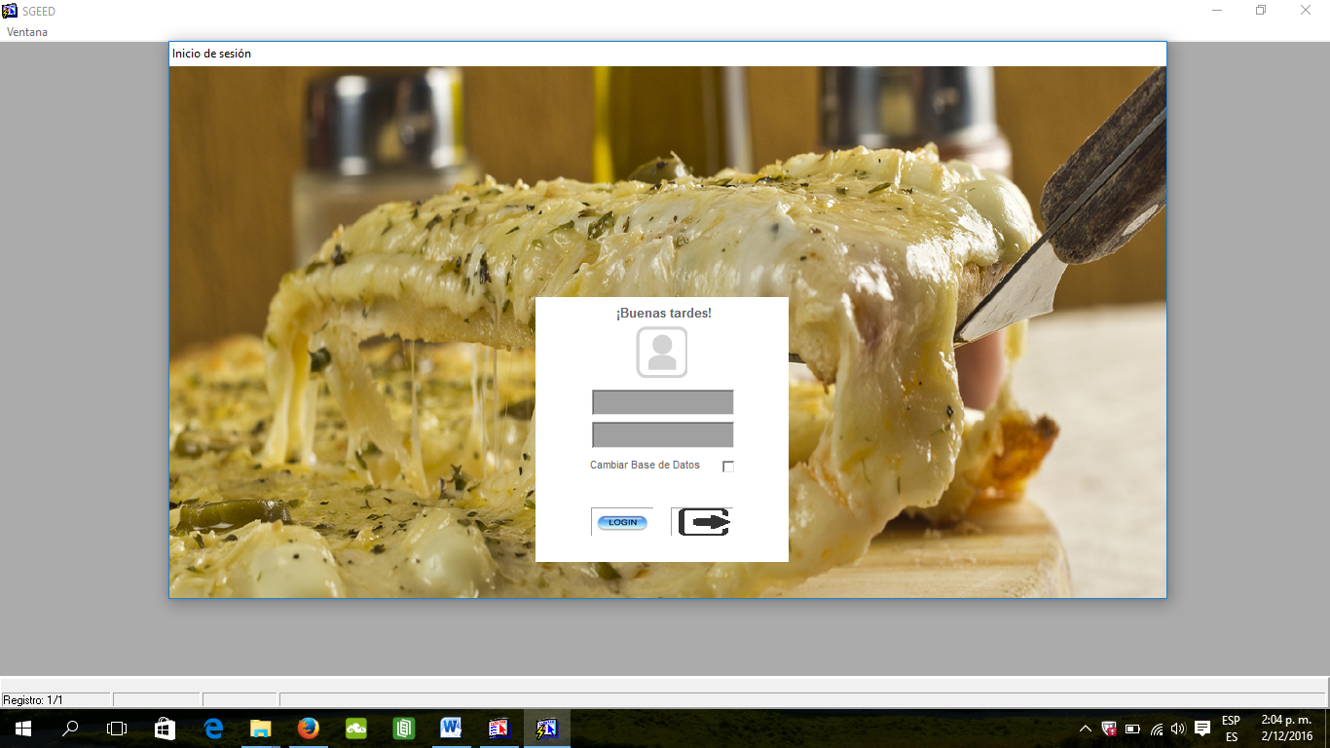

IMAGEN 1: Login del Sistema

ESTAS CONSULTAS DEVUELVEN DATOS COMO PERMISOS SOBRE MODULOS DEL SISTEMA

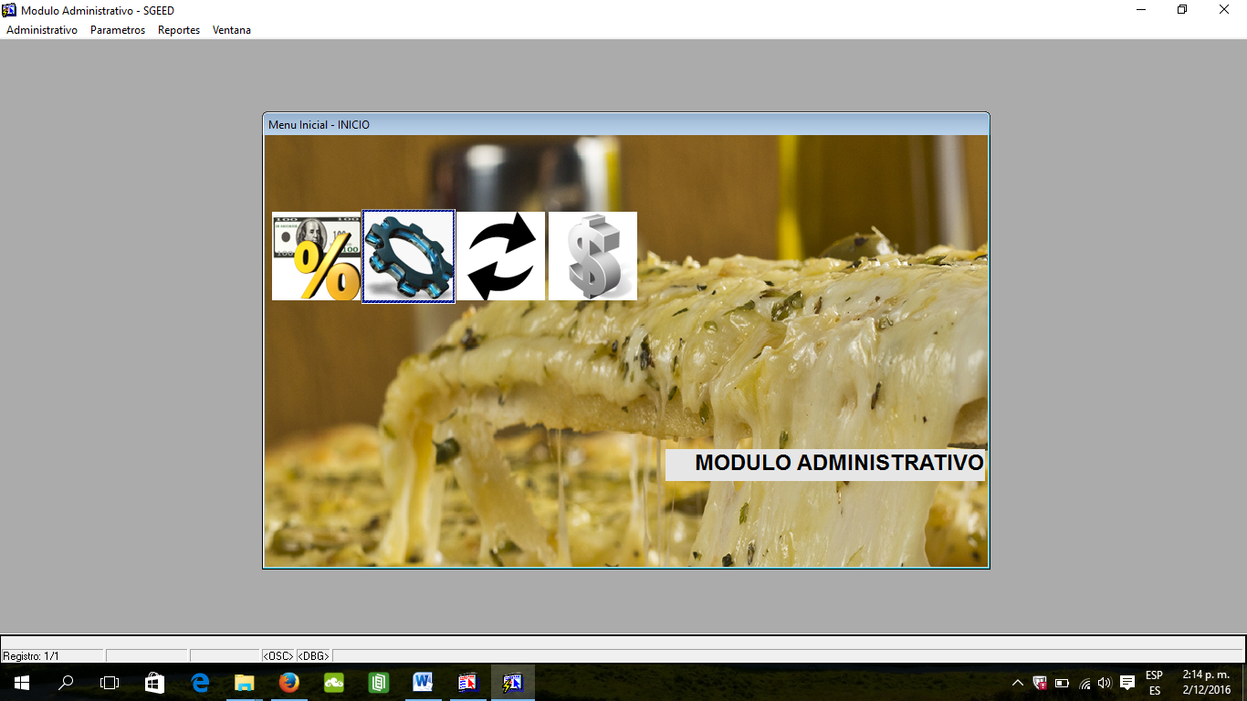

IMAGEN 2: Pantalla Principal del Sistema

## Alta de Personas.

Inserta los datos en las tablas: PERSONAS, ident_personas, telef_personas, direc_personas

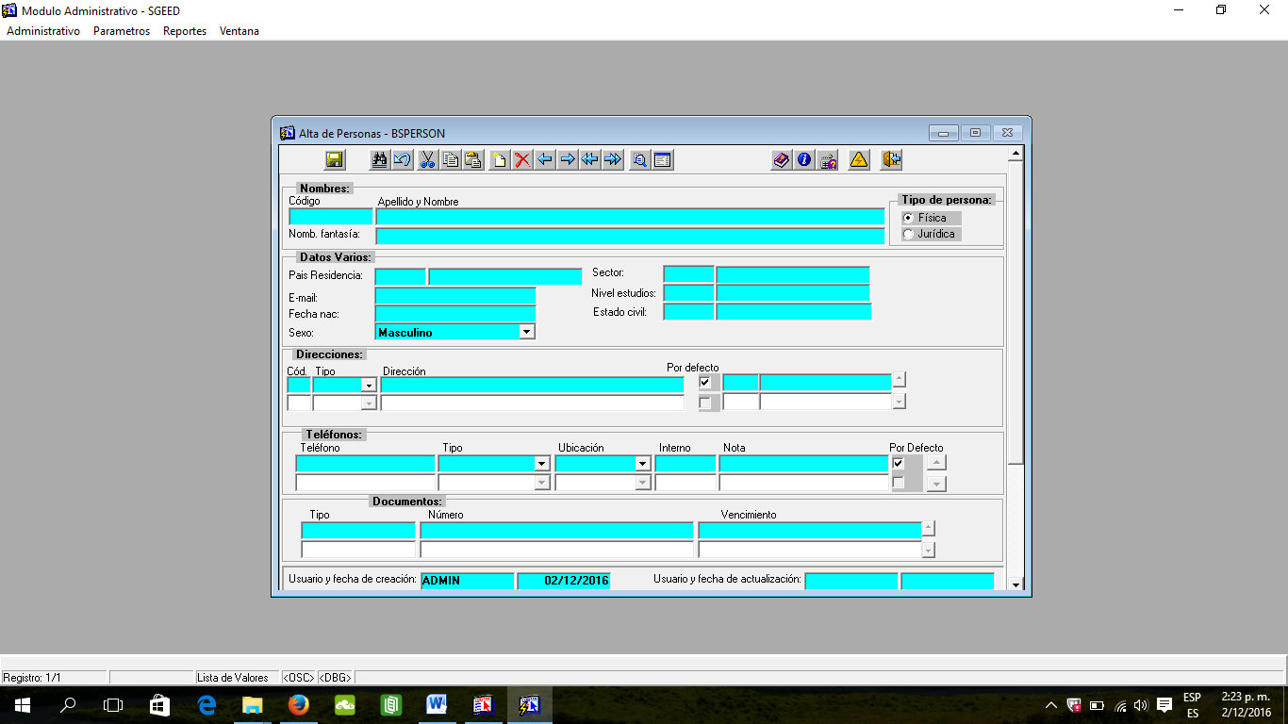

IMAGEN 3: Formulario de Personas

## Alta de Usuarios

En esta pantalla se interactua con la tabla USUARIOS directamente

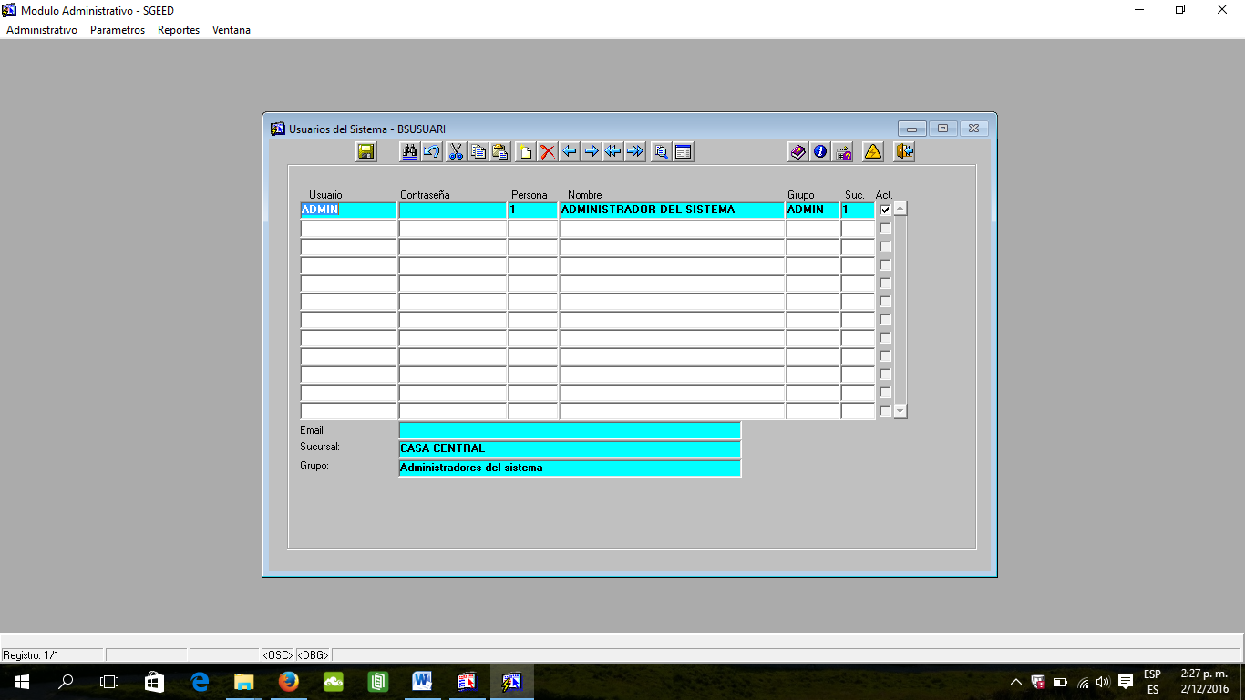

IMAGEN 5: Formulario de Usuarios

## 

## Carga de Datos de la Empresa

En esta pantalla se interactua con la tabla BS_EMPRESA directamente

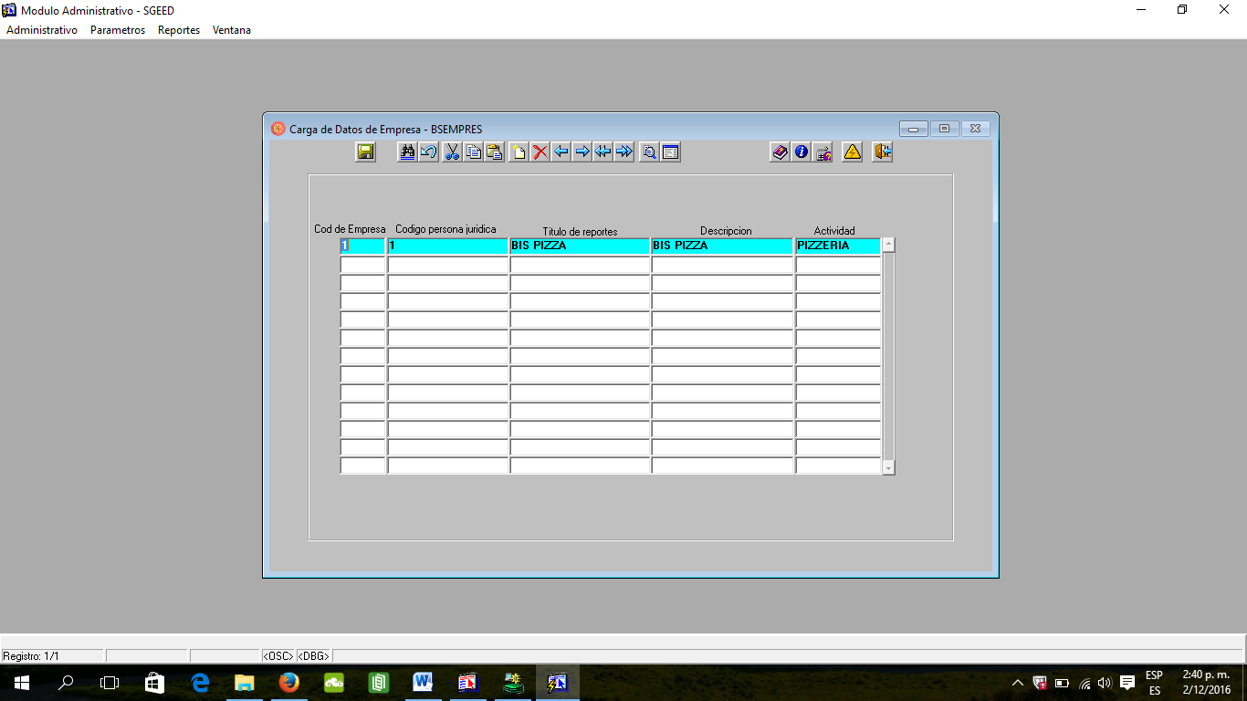

IMAGEN 6: Formulario de los Datos de la Empresa

## Alta de Roles de Usuario.

En esta pantalla se interactua con la tabla GRUPOS_USUARIOS directamente

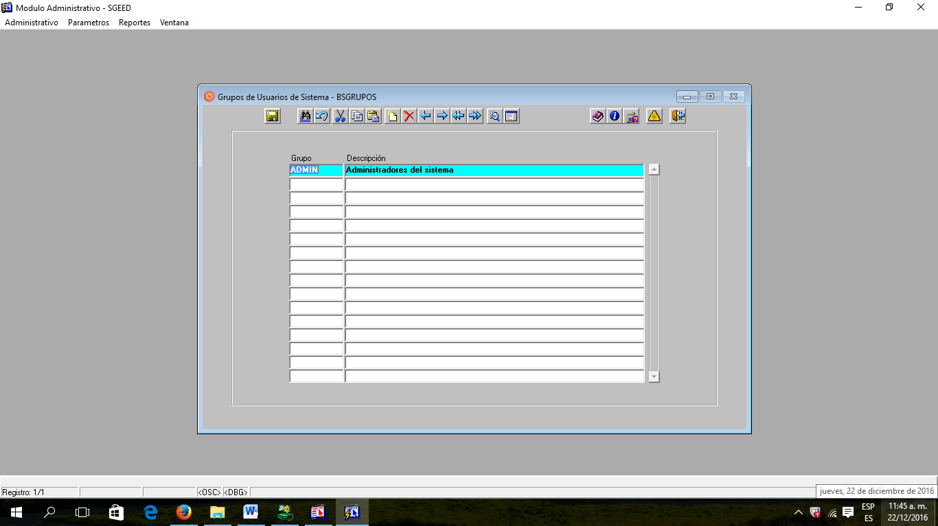

## Carga de Tipo de Transacción.

En esta pantalla se interactua con la tabla BS_TIPO_TRANSACCION directamente

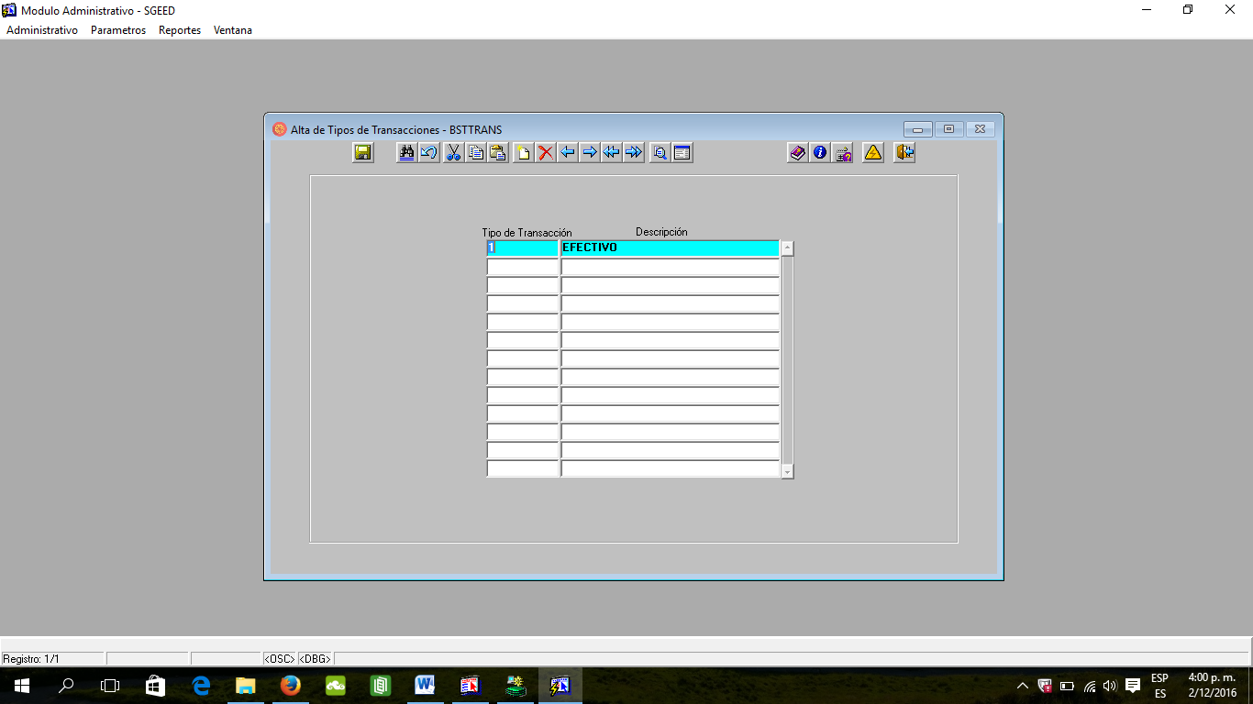

IMAGEN 7: Formulario de Carga para Tipo de Transacción

## Alta de Tipo de Comprobante

En esta pantalla se interactua con la tabla BS_TIPO_COMPROBANTE directamente

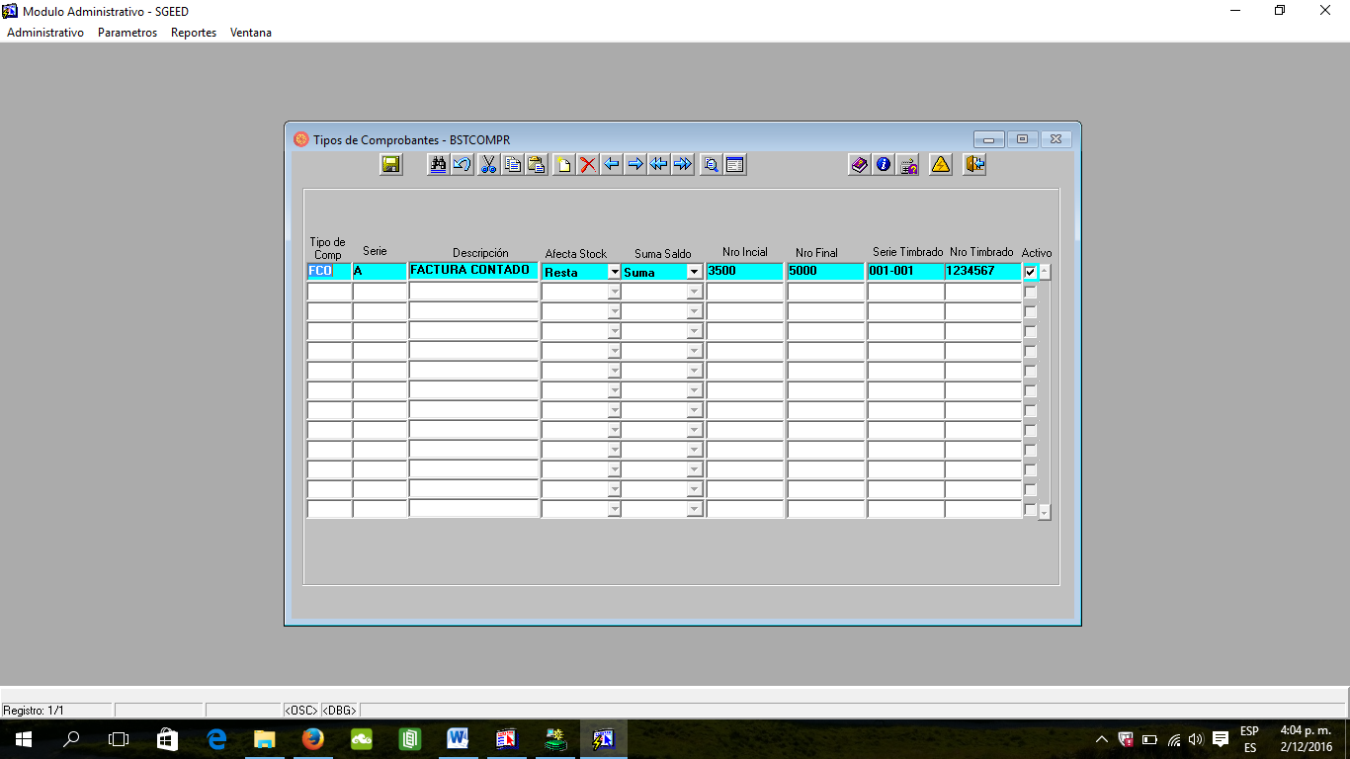

IMAGEN 8: Formulario para Carga de Tipos de Comprobantes

## Alta de Tipos de Monedas

En esta pantalla se interactua con la tabla BS_MONEDA

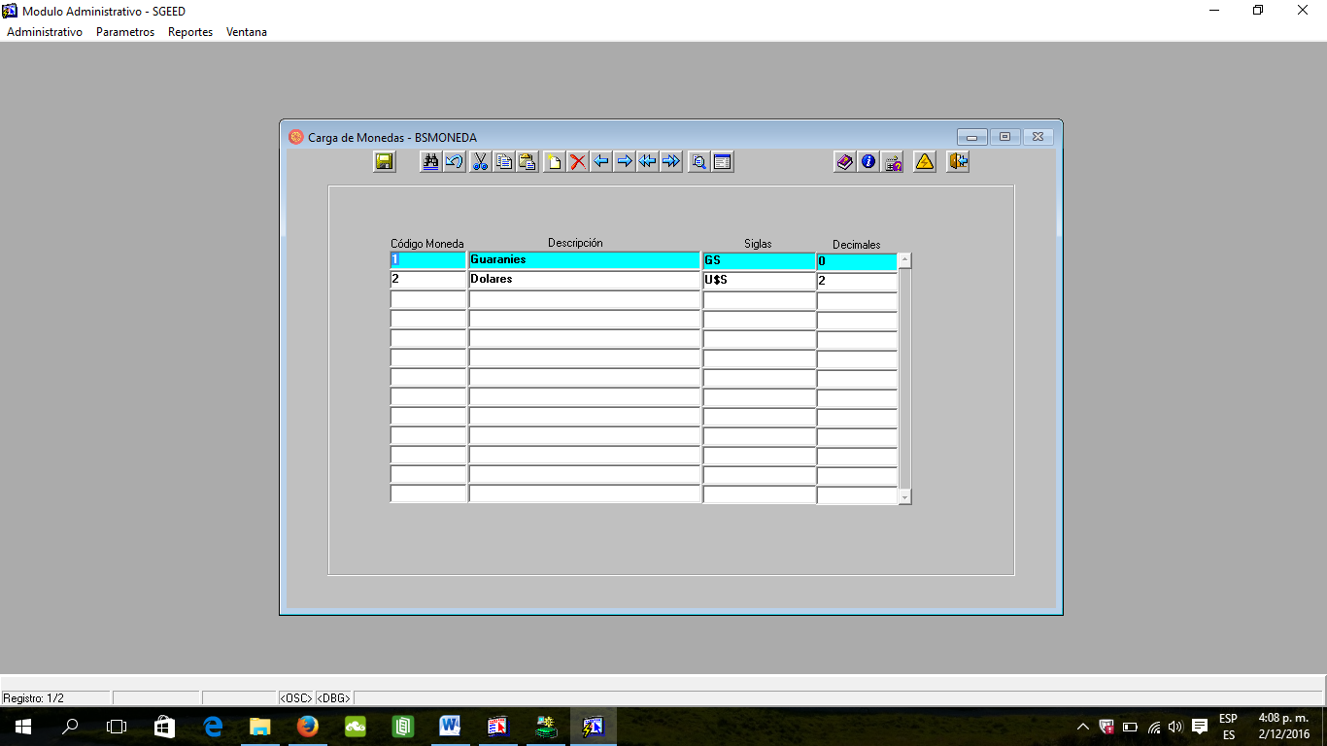

IMAGEN 9: Formulario de Carga para Tipos de Monedas

## Alta de Paises

Está ubicado en el Modulo “MODUL ADMINISTRATIVO”, en el menú “Parametros->Paises”. En Esta pantalla se interactua con la tabla BS_PAISES directamente

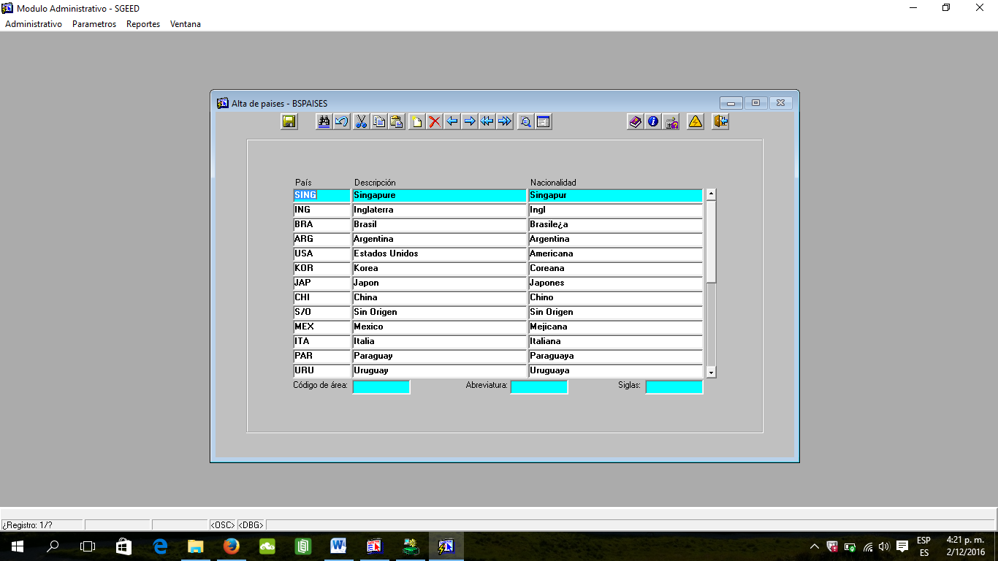

IMAGEN 10: Formulario de Carga para Nacionalidad

## Sector Económico

En esta pantalla se interactúa con la tabla BS_SECTOR_ECONOMICO directamente

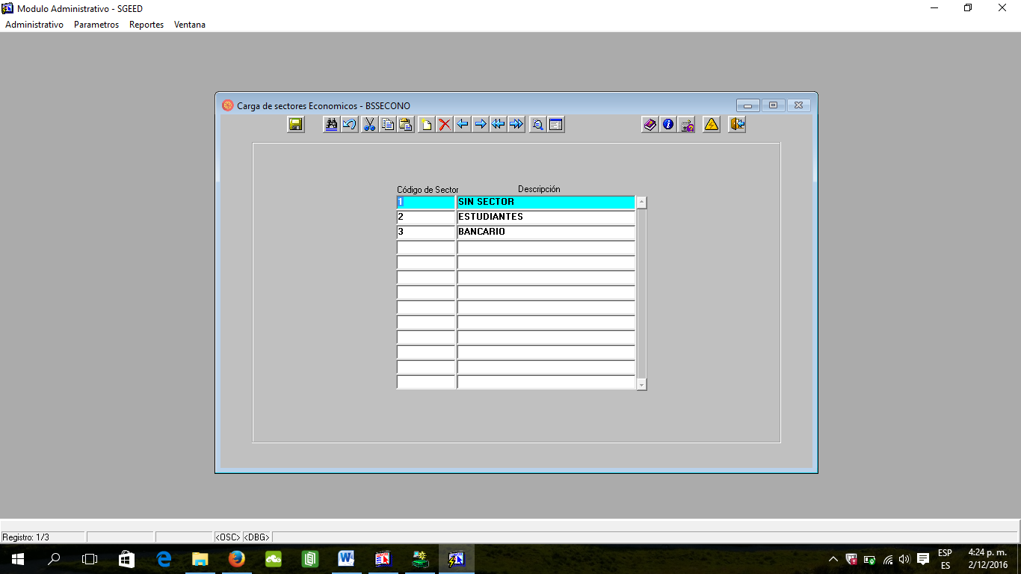

IMAGEN 11: Formulario de Carga para los Sectores Económicos

## Alta de Nivel de Estudio

En esta pantalla se interactúa con la tabla BS_NIVEL_ESTUDIOS directamente

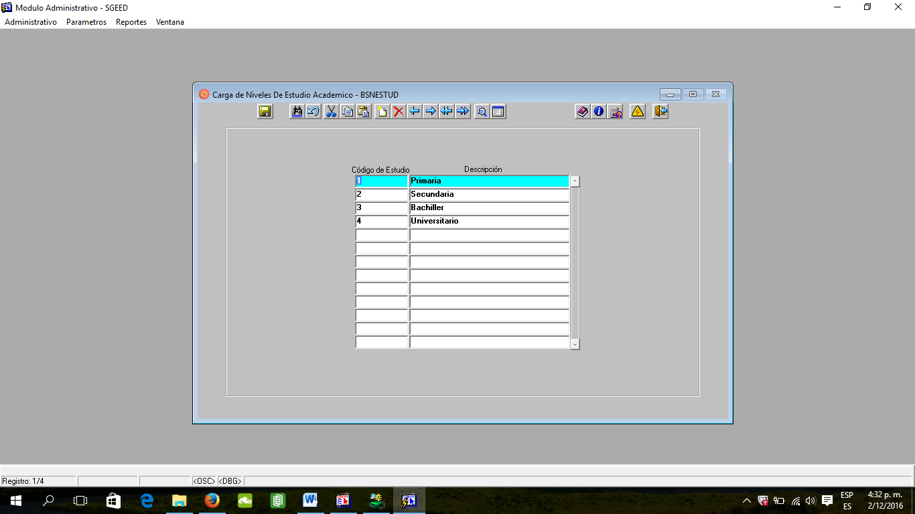

IMAGEN 12: Formulario de Carga para Tipos de Nivel de Estudios

## Alta de Estados Civiles

En esta pantalla se interactúa con la tabla BS_ESTADO_CIVIL directamente

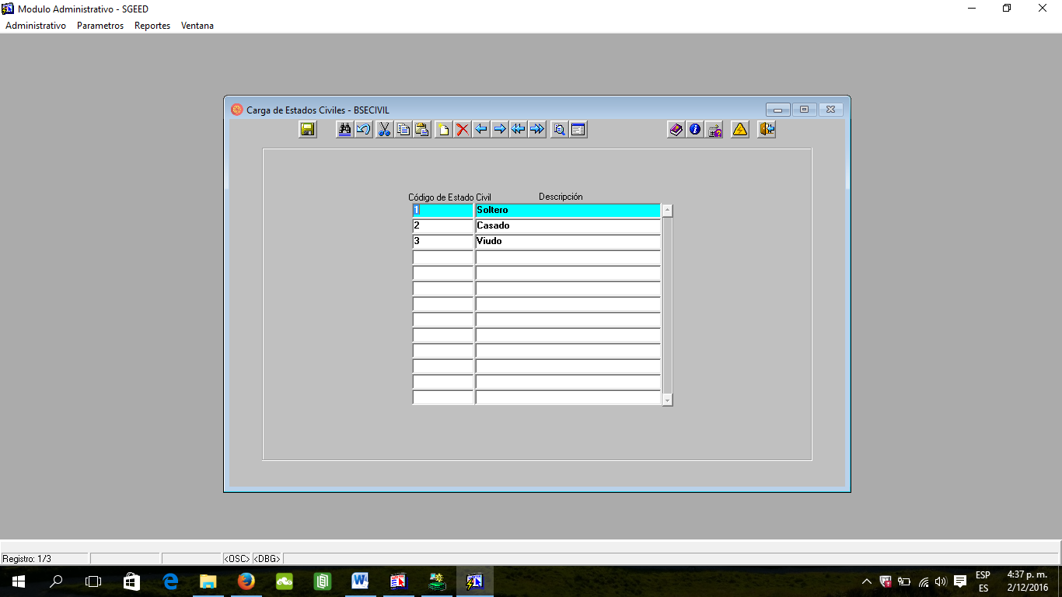

IMAGEN 13: Formulario de Carga para Estados Civiles

## Alta de Tipos de Documentos

En esta pantalla se interactúa con la tabla BS_TIPO_DOCUMENTO directamente

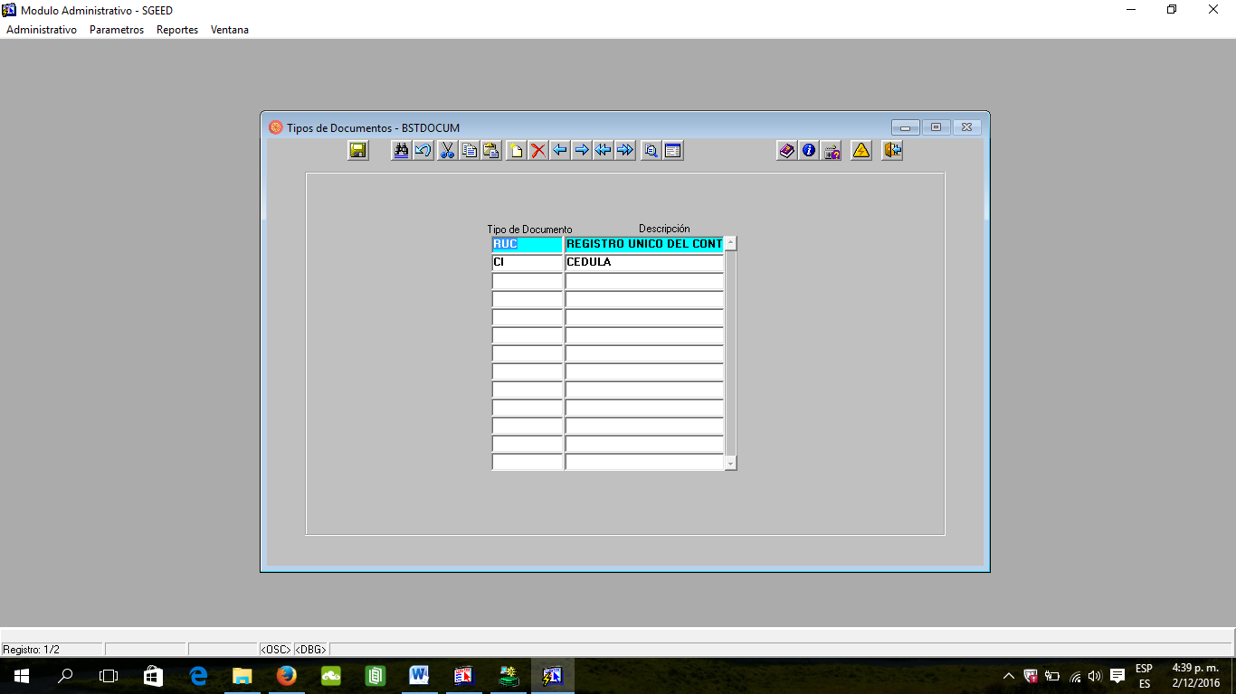

IMAGEN 14: Formulario de Carga para los Tipos de Documentos

## Alta de Ciudades

Está ubicado en el Modulo “MODUL ADMINISTRATIVO”, en el menú “Parametros->Ciudades”.

En esta pantalla se interactua con la tabla BS_CIUDADES directamente

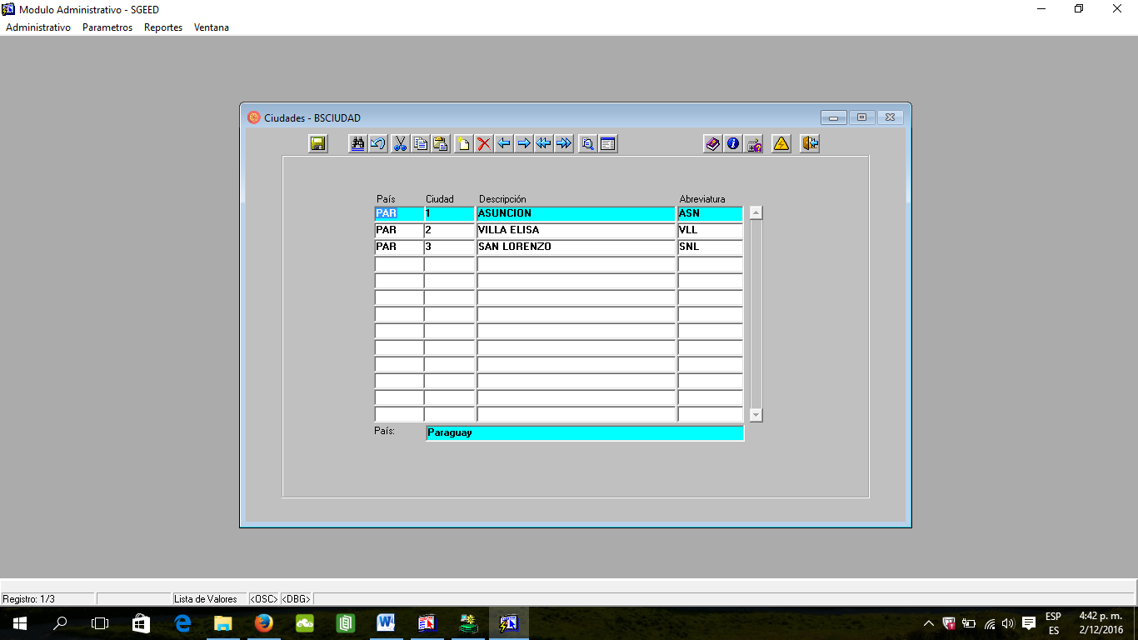

IMAGEN 15: Formulario de Carga para Ciudades.

# CUENTAS A COBRAR.

## Alta de Caja de Cobro.

En esta pantalla se interactúa con la tabla CC_CAJAS directamente.

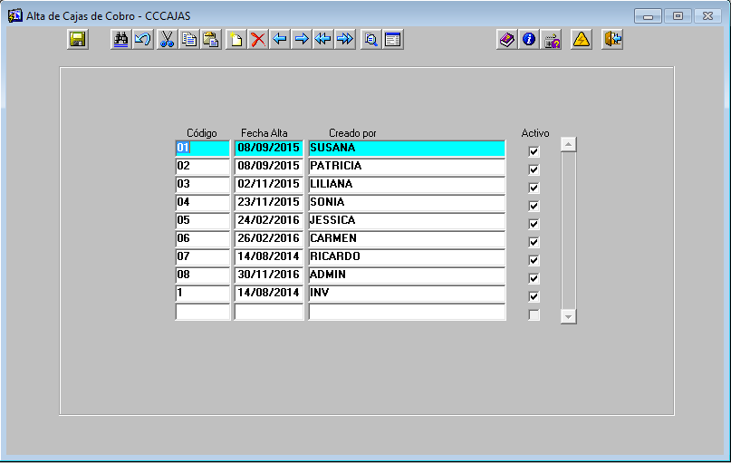

## Habilitaciones de cajas de cobros

Esta ubicada en el modulo de “Cuentas a Cobrar” del sistema. Se encuentra en “Movimientos->Habilitaciones de Cajas”. Donde se otorga como parámetro el código del usuario que quiera habilitar una caja para el manejo de la misma.

En esta pantalla se interactúa con la tabla CC_HABILITACIONES directamente

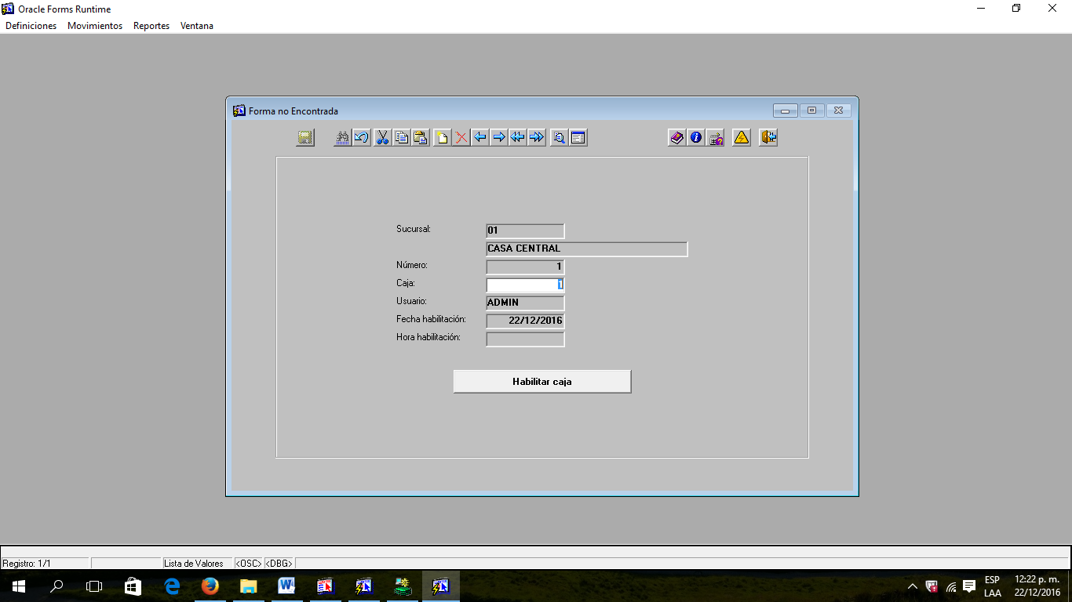

## Cierre de Cajas de Cobros

En esta pantalla se interactúa con la tabla CC_HABILITACIONES directamente

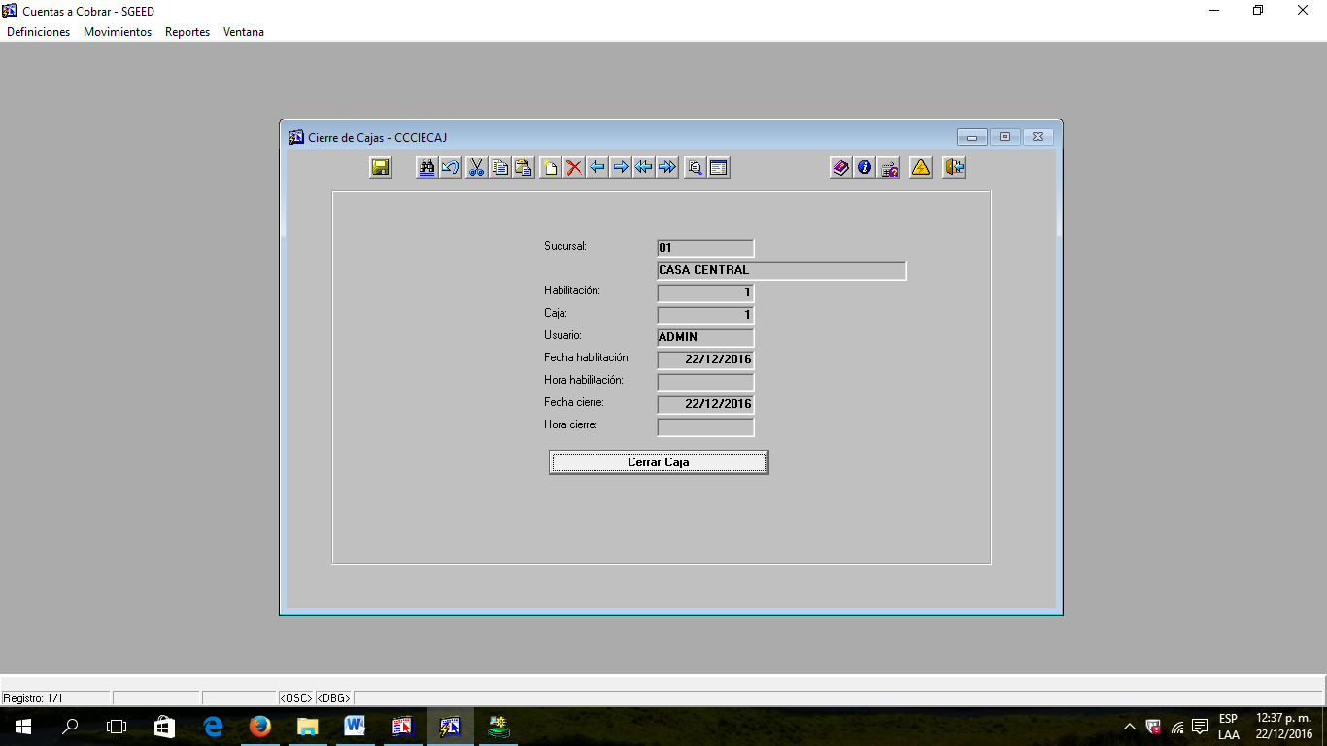

## Historial de Habilitaciones de Cajas.

En esta pantalla se consulta datos de la tabla cc_habilitaciones directamente. Y no se permite ninguna inserción , modificación ni borrado.

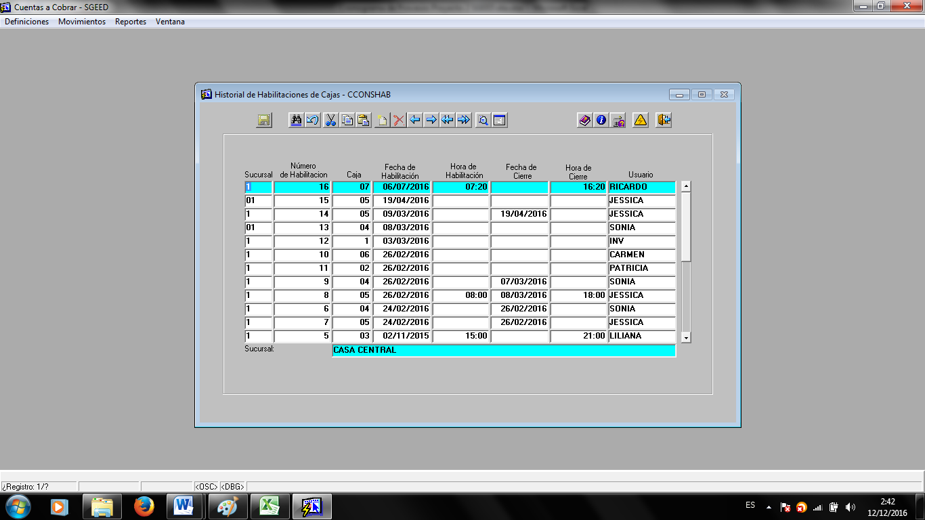

# MODULO DE VENTA.

## Registrar clientes.

Esta en el modulo de “Ventas” del sistema. Se encuentra en “Definiciones” > ”Clientes”

En esta pantalla se interactúa con la tabla CC_CLIENTES, BS_PERSONAS, VT_LISTAS_PRECIO .

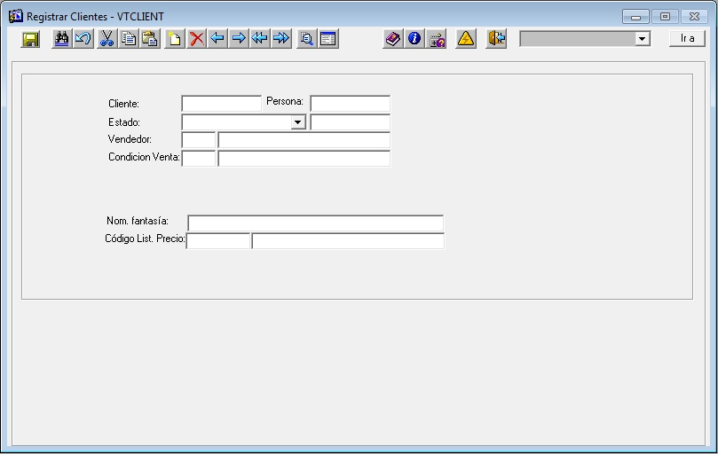

## Registrar Vendedores.

En esta pantalla se interactúa con la tabla VT_REGISTRAR_VENDEDORES

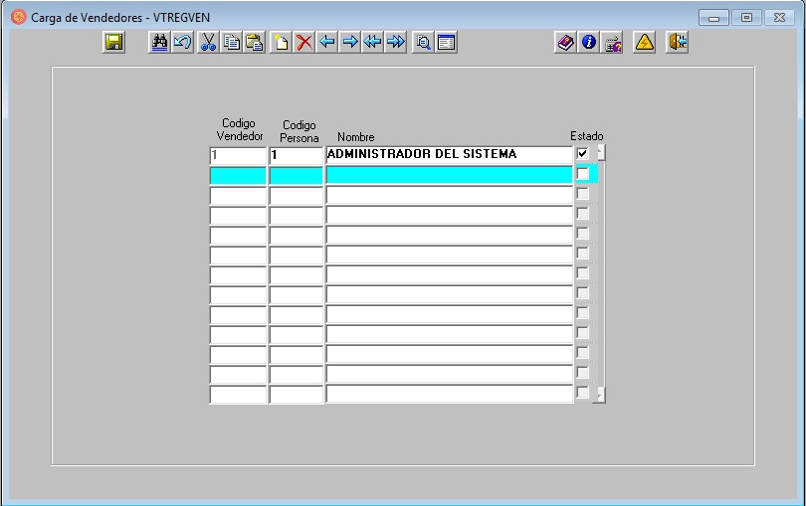

## Condiciones de Venta.

En esta pantalla se interactua con la tabla VT_CONDICIONES_VENTAS directamente

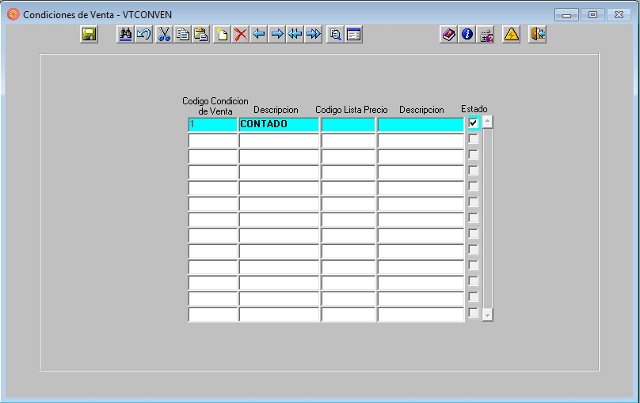

## Carga de precios fijos.

En esta pantalla se interactúa con la tabla VT_PRECIOS_FIJOS directamente

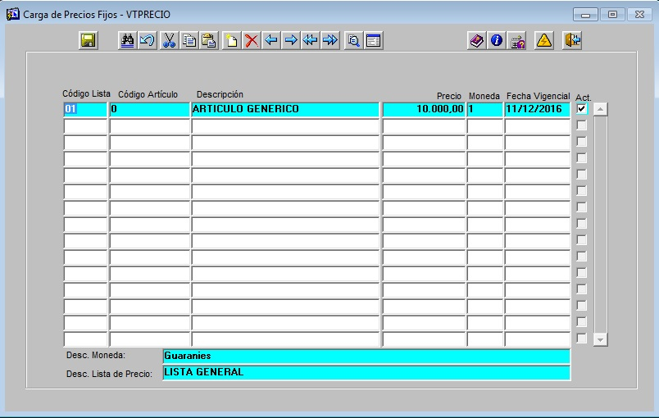

## Lista de Precio.

En esta pantalla se interactúa con la tabla VT_LISTAS_PRECIO directamente

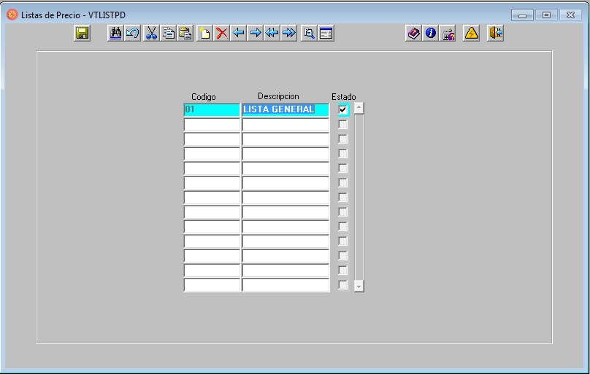

## Carga de Tipos de Pedidos de Venta.

En esta pantalla se interactúa con la tabla VT_TIPO_PEDIDO directamente

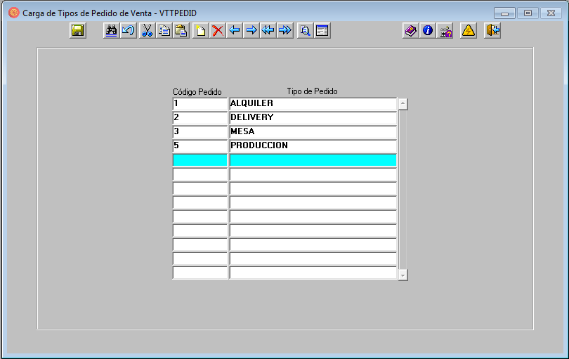

## Consulta de Precios.

En esta pantalla se interactúa con la VISTA vtv_existencia_art directamente, POR MEDIO DE UN PROCESO LLAMADO EN EL BOTON CONSULTAR.

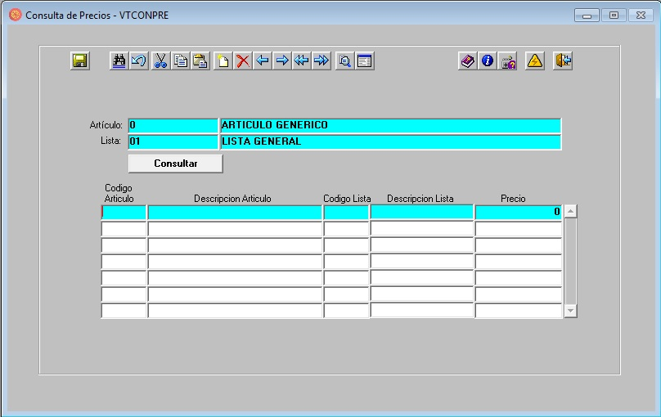

## Anulacion de Facturas.

Esta pantalla, interactua sobre la tabla VT_COMPROBANTES_CABECERA, y actualiza el campo “ESTADO” en ‘A’ si la anulación es concretada. 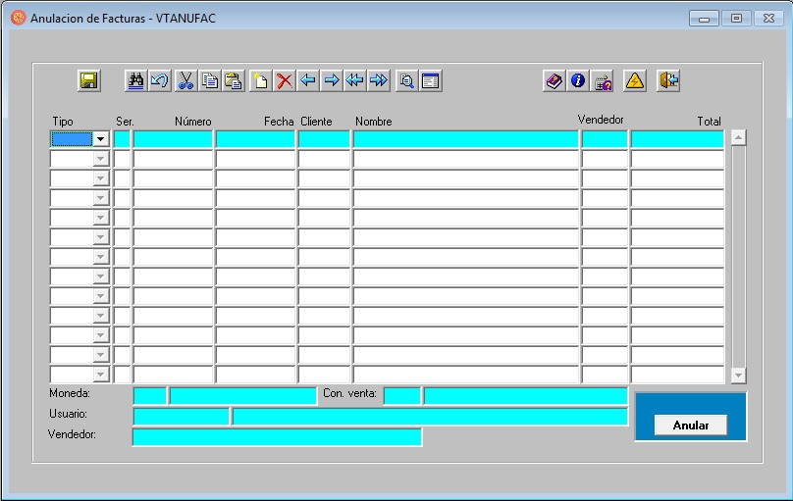

## Tipos de IVA.

Interactúa con la tabla vt_tipo_iva

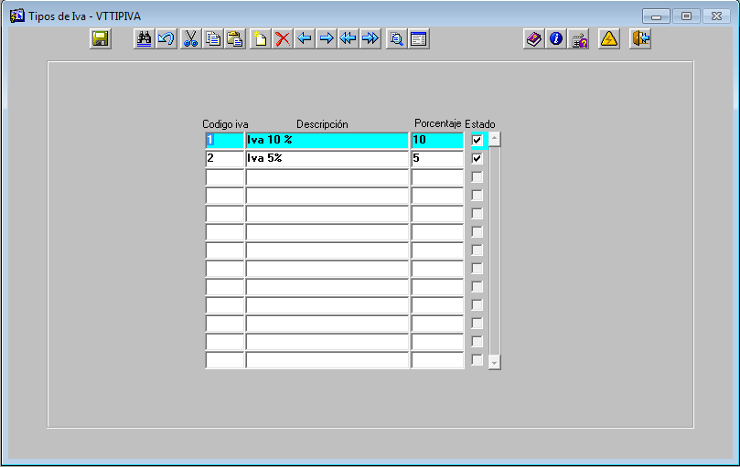

# STOCK.

## Ficha de Artículos.

En esta pantalla se realizan inserciones, actualizaciones , eliminaciones sobre la tabla st_articulos.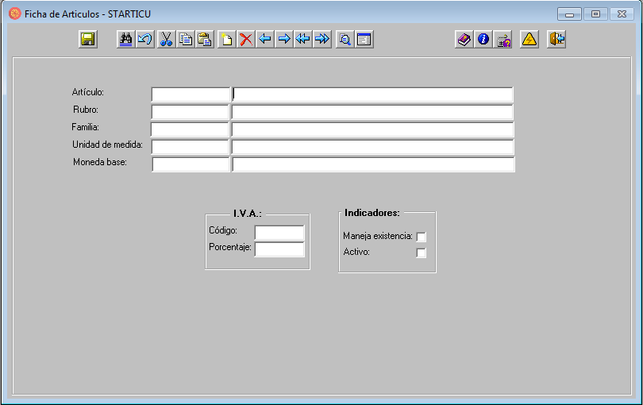

## Consulta de Stock.

En esta pantalla solo se permiten consultas, yse realiza sobre la pantalla ST_EXISTENCIA_ART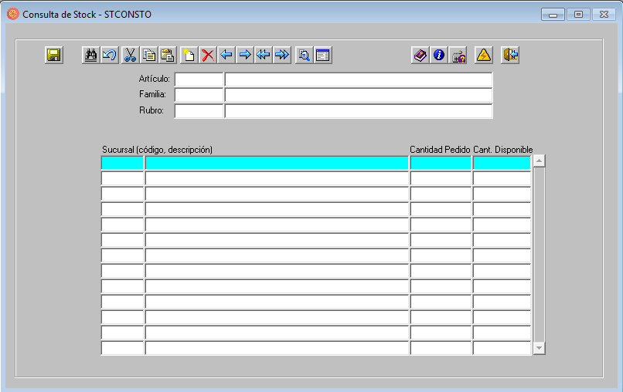

## Alta de rubro

Se interactúa con la tabla ST_RUBRO

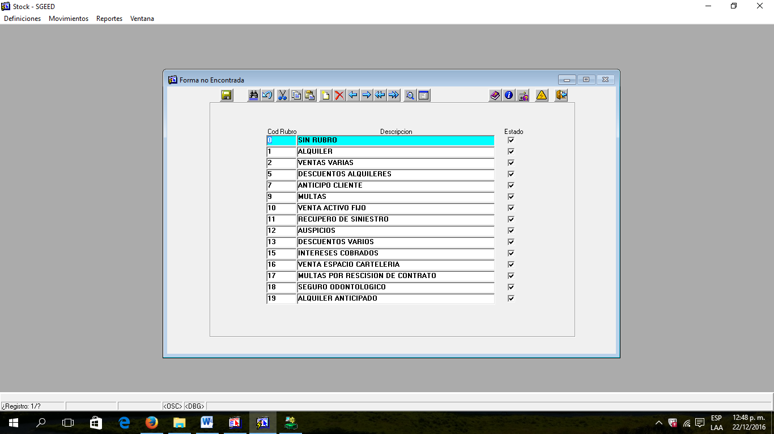

## Alta de Familia

SE REALIZAN INSERCIONES, ACTUALIZACIONES, ELIMINACIONES SOBRE LA TABLA ST_FAMILIA

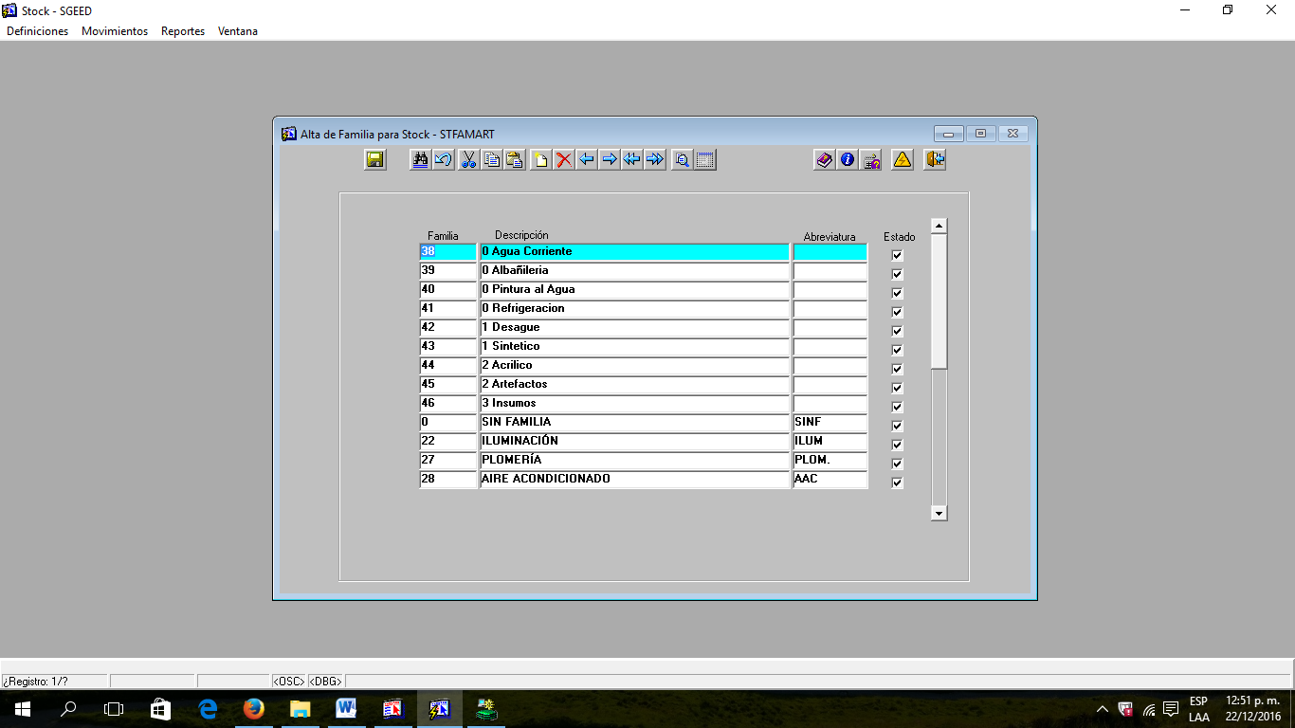

## Alta de unidades de Medida

Se realiza ABM sobre la tabla ST_UNIDADES_MEDIDAS

